文档名称：

**房地产管理系统（RealEstate MS）设计规划**

**版本：V1.0**

修订历史记录

|  |  |  |  |
| --- | --- | --- | --- |
| **日期** | **版本** | **描述** | **作者** |
| 2016.12.09 | V1.0 | 初稿 | 杨喆 |
|  |  |  |  |
|  |  |  |  |
|  |  |  |  |
|  |  |  |  |
|  |  |  |  |
|  |  |  |  |
|  |  |  |  |
|  |  |  |  |
|  |  |  |  |
|  |  |  |  |

目录

1 概述 4

1.1 简要说明 4

1.2 总体架构设计 4

1.3 名词术语 5

1.4 参考资料 5

2 功能列表 5

2.1 功能列表（V1.0） 5

**3 相关规范** 6

3.1 数据库规范 6

**3.2 编码规范** 6

**3.3 代码管理规范** 6

**3.4 文档管理规范** 6

4 需求分析及软件设计 7

**4.1 用例图** 7

**4.1.1 房地产财务人员** 7

**4.1.2 管理人员** 7

**4.2 数据库设计图** 8

**4.2 活动图** 9

**4.3 时序图** 9

**4.4 类图** 9

# 概述

## 简要说明

系统主要用于跟踪管理房地产企业的开发项目，为土地增值税项目清算提供辅助管理。一期目标需达到以下目的：开发项目的立项登记、销售进度监控、楼盘地图标注、税收预测。

## 总体架构设计

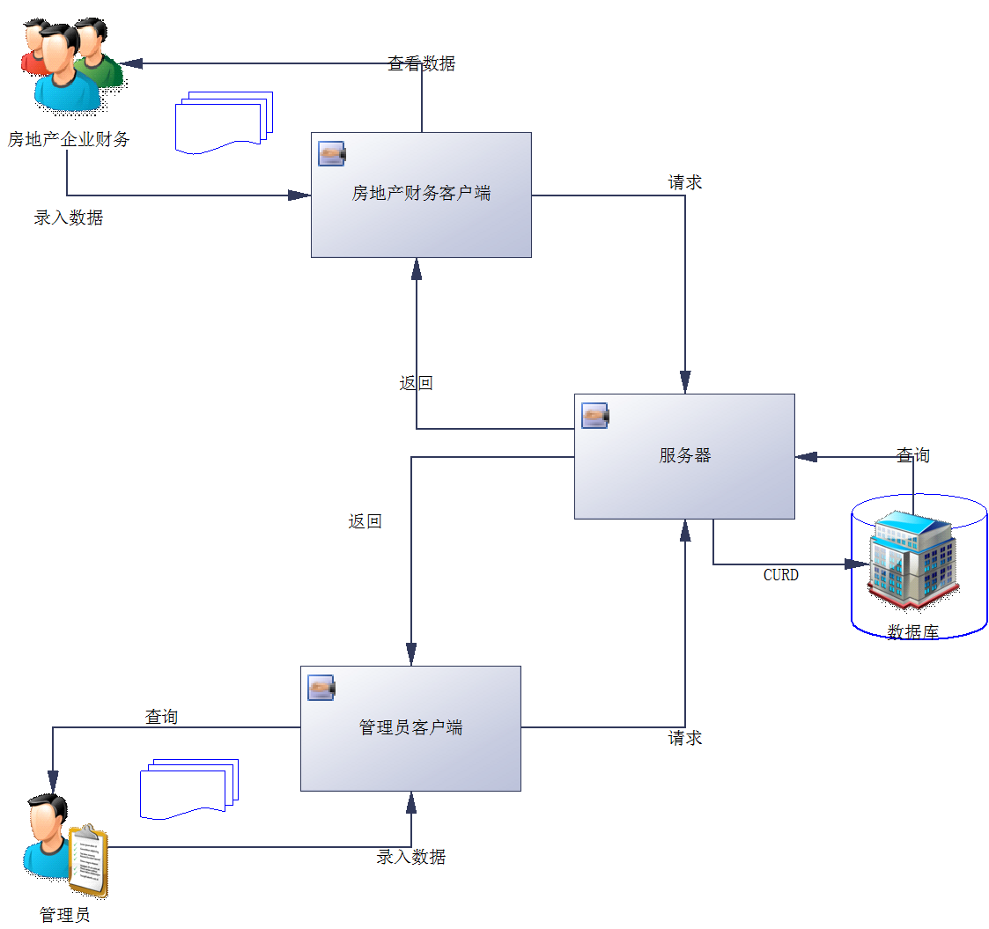

## 名词术语

|  |  |
| --- | --- |
| **名称术语** | 说明 |
| **土增税** | 土地增值税 |
| **开发土地总面积** |  |
| **开发建筑总面积** |  |
| **可销售面积** |  |
| **总预算成本** |  |
| **单位预算成本** | 总预算成本/总建筑面积 |
| **累计拨付税款** |  |
| **销售收入** | 销售楼房的开票金额 |
| **普通住宅** | <=90平米住房 |
| **非普通住宅** | >90平米住房 |
| **其它房屋** | 商铺、车位、其它 |
|  |  |
|  |  |

## 参考资料

1. 《广东省地方税务局土地增值税清算管理规程》（暂行）
2. 《土地增值税项目登记表（从事房地产开发的纳税人适用）》
3. 《土地增值税预征率备案表》
4. 广东省土地增值税清算申报表及附表

# 功能列表

## 功能列表（V1.0）

|  |  |
| --- | --- |
| **功能点编号** | **功能点名称** |
| 1 | 登录 |
| 1.1 | 不同角色跳转的页面不同 |
|  |  |
| 2 | 基本信息录入 |
| 2.1 | 项目基本情况 |
|  |  |
| 3 | 数据查询 |
| 3.1 | 地图展示 |
| 3.2 | 销售情况查询 |
| 3.3 | 清算提醒 |
|  |  |
| 4 | 特定信息录入 |
| 4.1 | 销售情况信息录入 |
| 4.2 | 税费相关信息录入 |
| 4.3 | 资料上传 |
|  |  |
| 5 | 报表展示 |
| 5.1 | …… |
|  |  |
|  |  |
|  |  |
|  |  |

**3 相关规范**

主要涉及数据库规范、编码规范、代码管理规范和文档管理规范。

## 3.1 数据库规范

数据库使用“db_”前缀，数据表使用“t_”前缀，数据字典使用“d_”前缀，数据视图使用“v_”前缀。命名规则：小写英文全称，多个英文使用“_”分隔。

**3.2 编码规范**

类、接口、方法进行块注释，使用IDE工具自动生成，需标注变量注释；

特别说明使用行末注释；

**3.3 代码管理规范**

**3.4 文档管理规范**

# 4 需求分析及软件设计

描述相关业务需求所对应的功能。

**4.1 用例图**

**4.1.1 房地产财务人员**

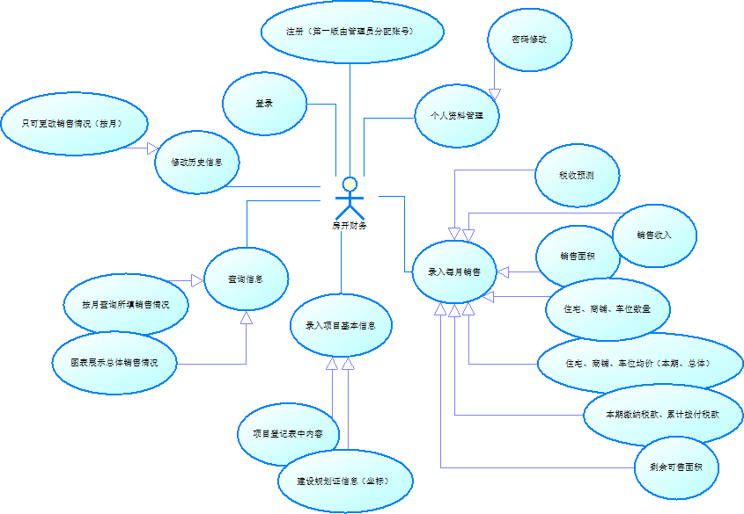

**4.1.2 管理人员**

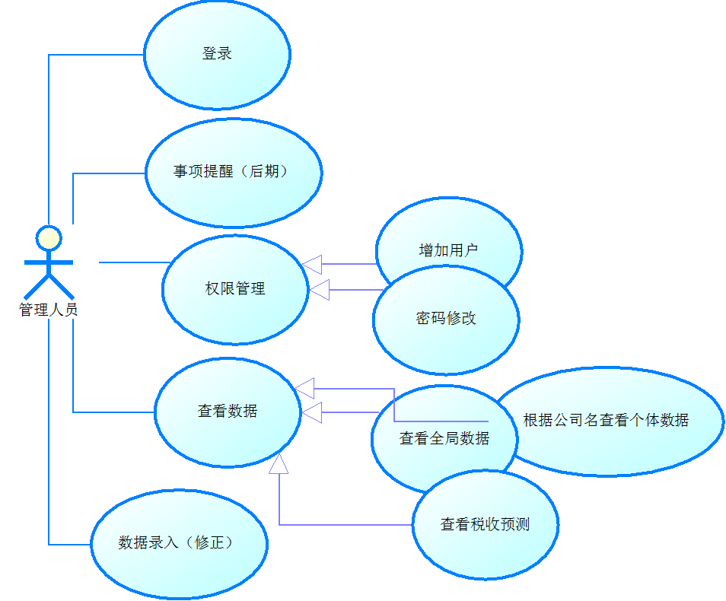

**4.2 数据库设计图**

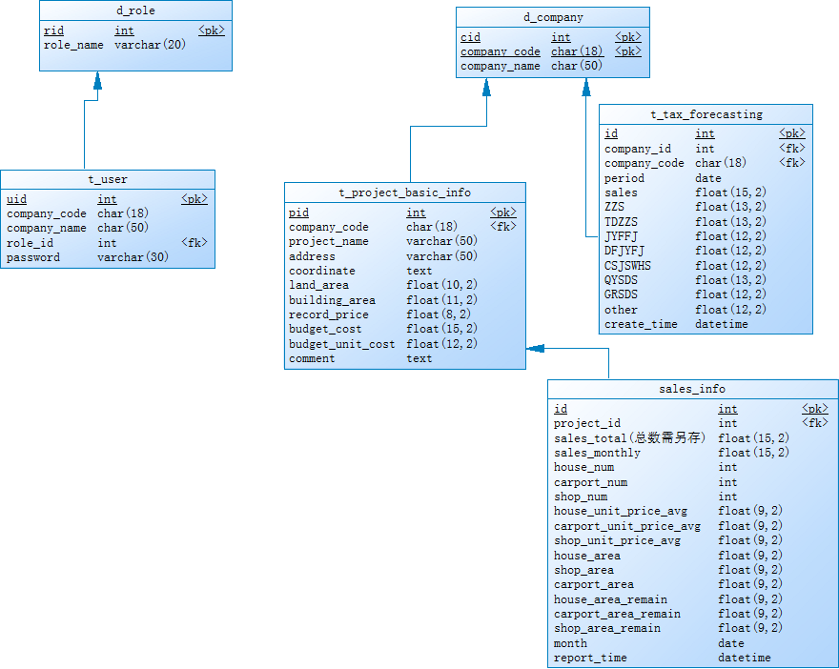

**4.2 活动图**

**4.3 时序图**

**4.4 类图**